"Мектепке жол" акциясы

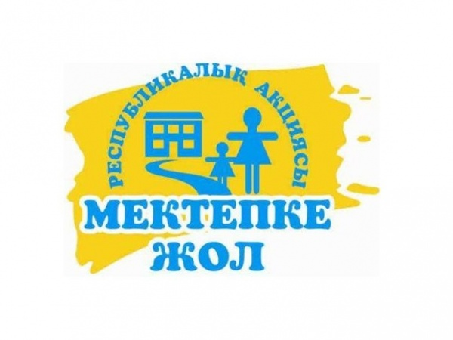
2018 жылы 1 тамыз бен 30 қыркүйек аралығында Павлодар облысына «Мектепке жол» жалпыреспубликалық акциясы өтеді.
2018 жылы бұл акция «Менің таңдауым балаларға көмек!» ұранымен өтеді.
Акцияның мақсаты: аз қамтылған және көп балалы отбасыларға, жетім-балаларға және ата-ана қамқорлығынсыз қалған балаларға көмек көрсету, сонымен қатар олардың кеңсе тауарларының немесе киім, аяқ киімдерінің жоқтығынан мектепке келмей қалуларының алдын алу.
Облысымыздың кез-келген ұйымы мен тұрғыны мұқтаж балаларға мектепке дайындалуға көмек бере алады.
Кез-келген көмек түрі, мектеп құралдары, кітаптар, киім немесе кеңсе техникасы да балалардың жаңа оқу жылының басына дайын болуларына көмегін береді.
Егер сізді қиындыққа тап болған балалардың тағдыры бей-жай қалдырмаса Павлодар қаласы «№43 жалпы орта білім беру мектебі» сізді бұл акцияға қосылауға шақырады.

Байланыс телефондары 8(7182) 556862, 8 (7182)555860.
Алдын ала сізге алғыс білдіреміз!

